**Техническое задание**

1.Сайт дает возможность поиграть в классические игры: Tetris, Snake, Breakout. На сайте есть возможность узнать краткую историю, запустить любую из вышеперечисленных игр, а также занести свой результат в таблицу рекордов.

2. Цели сайта:

Развлечение и возможность приобщиться к легендам геймдева.

3.Обязанности исполнителя:

Разработка дизайна, создание прототипа, разработка сайта с использованием HTML, JS, CSS.

4.Сайт должен корректно отображаться во всех стандартных браузерах.

Сайт состоит из 5 страниц: “Главная”, ”Tetris”, ”Snake”, ”Breakout”, ”Рекорды”.

На странице “Главная” находится краткая история каждой из игр, картинка, отображающая игровой процесс, которая также является ссылкой на страницу с игрой.

На странице “Tetris” располагается игровое поле, содержащее счетчик очков, тетрисов и уровень, меню, которое дает возможность перейти на любую из страниц.

На странице “Snake” располагается игровое поле, содержащее счетчик очков, меню, которое дает возможность перейти на любую из страниц.

На странице “Breakout” располагается игровое поле, содержащее счетчик очков и количество жизней, меню, которое дает возможность перейти на любую из страниц.

На странице “Рекорды” располагаются три таблицы для каждой из игр, состоящие из двух ячеек: имя и очки. Меню, которое дает возможность перейти на любую из страниц

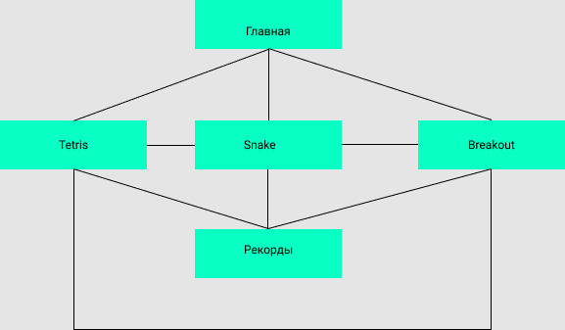

Прототип:

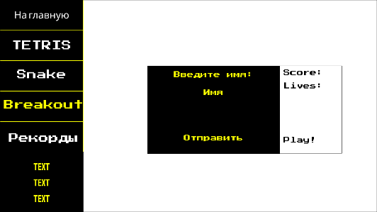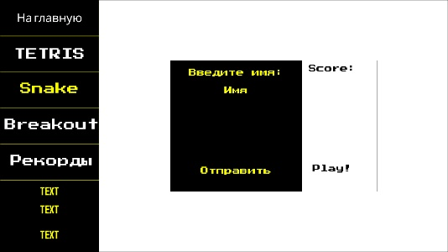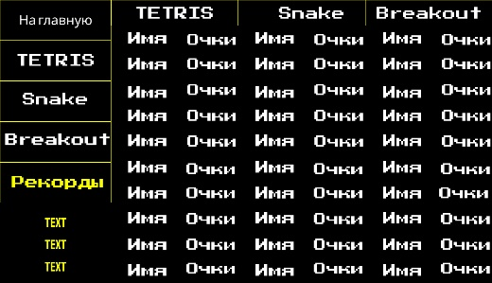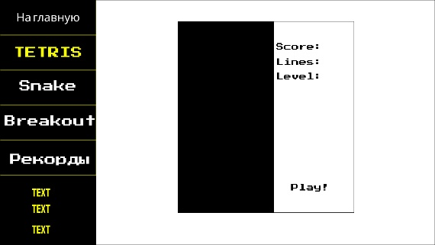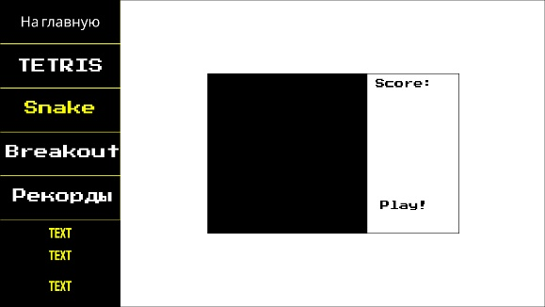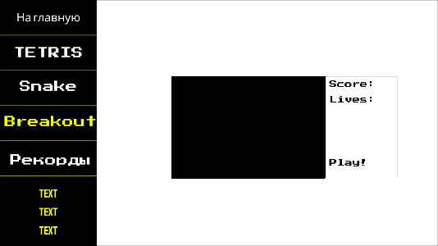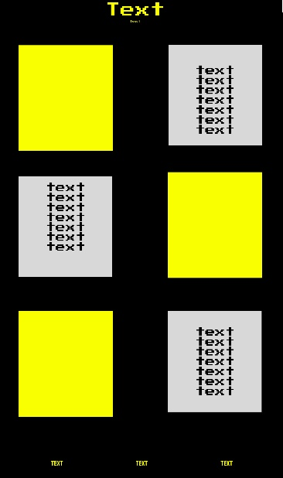

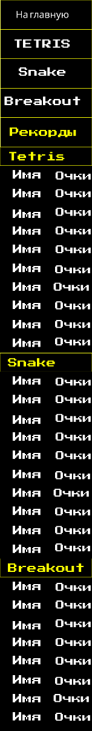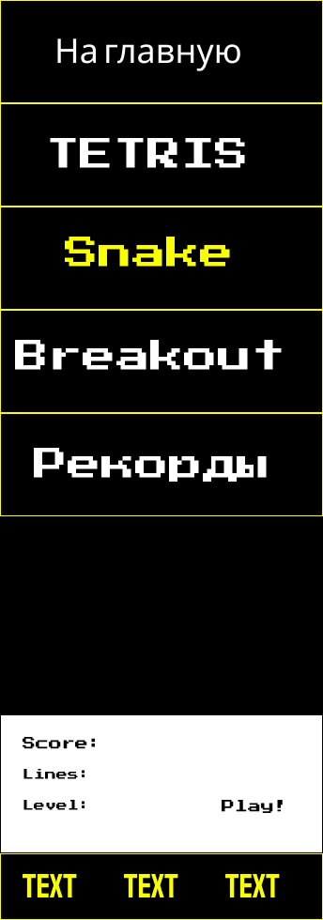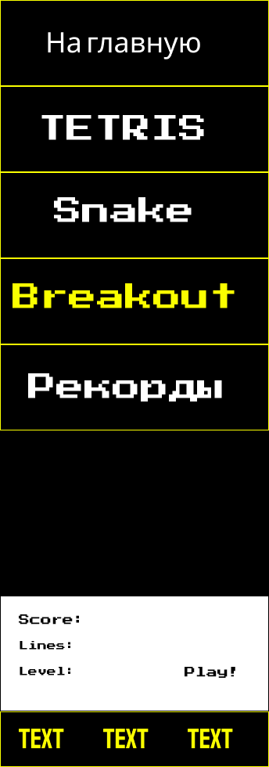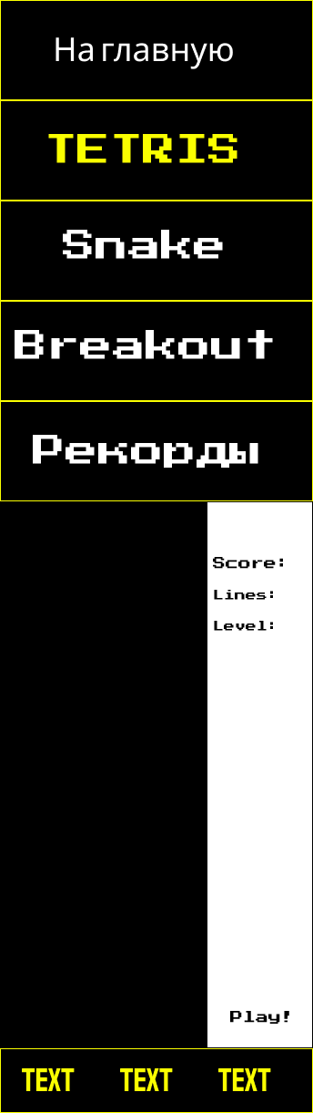

Шрифт для всего текста: Press start 2p.

Основной цвет фона-черный, информация об игре-желтый цвет, важный текст-желтый цвет, активная страница должна быть выделена желтым в меню.

Основные цвета:

Черный 000000;

Белый FFFFFF;

Желтый FAFF00;

Формат изображений: JPG;

Сайт должен корректно отображаться на всех основных браузерах.